קורות חיים
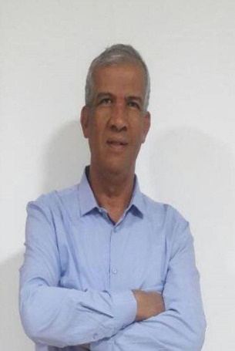
ואיל זחאלקה
תאריך לידה: 2/6/1962
כתובת: כפר קרע רחוב וסייה 12
טלפון :0544286069
מספר זהות :057620270
דוא"ל: zhalk794@gmail.com
תמצית
הינני בעל ניסיון של 25 שנה בתחום מכירות הרהיטים כולל בעלות קודמת של חנות רהיטים בשם "רויאל רהיטים" שהתמחתה בייצור וישווק כל סוגי הרהטים הכוללים ריהוט לבית ולמשרד ולגן.
ניסיון תעסוקתי
1985-1995 – נגר ראשי בנגריית דולפין ברעננה.
1995-2020- בעלים של חנות רהיטים בשם רויאל רהיטים .
שפות : עברית ו ערבית.

